花蓮縣花蓮市明義國民小學106學年度第一學期四年級社會科期中定期評量試卷
四年 班 號 姓名： 家長簽名：

【一、家鄉地圖題組】（共45分）
1.觀察下面的地形圖，將正確的地形編號填入
（ ）中：（每答2分）

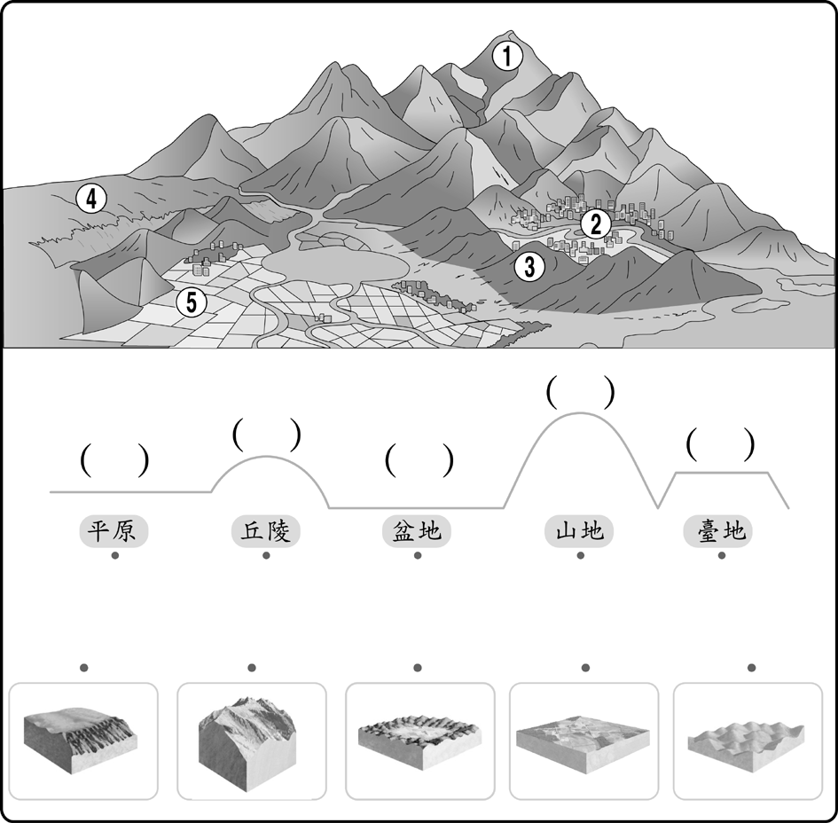
2.根據上圖，以臺灣五大地形回答下列問題：
（每答2分）
（1）坡與谷落差較大的地形是（ ）

（2）高度在1000公尺以上的地形是（ ）

（3）適合開闢成茶、果園的地形是（ ）

（4）地表平坦的地形有：
（ ）、（ ）、（ ）

3.小朋友，你的家鄉在臺灣的哪個地方？請：
（1）塗上顏色（3分）

（2）寫出一個相鄰的縣市（ ）（3分）

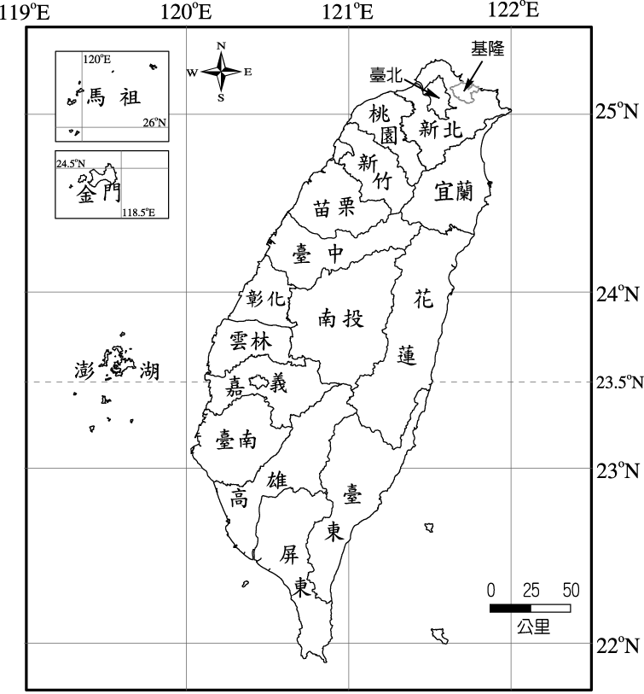

4.地圖上有許多要件，可以協助我們更快掌握地圖上的資訊，請你將下列地圖工具代號，填入地圖中相對位置的□中：（每答2分）
A地圖名稱 B方向標 C比例尺 D圖例

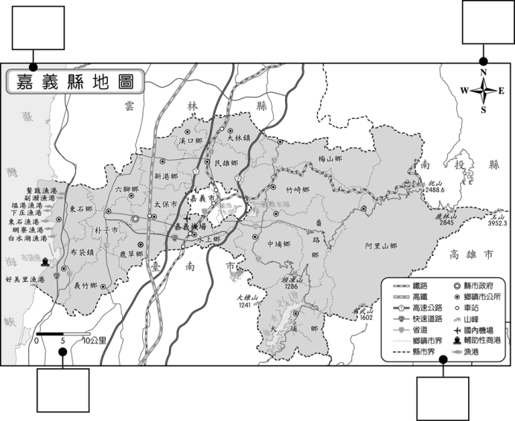
5.下面圖例中的符號各代表什麼意思？請把代號
號填入（ ）中。（每答1分）
A B
C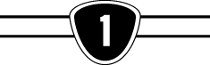 D

（ ）（1）鐵路 （ ）（2）高速公路
（ ）（3）省道 （ ）（4）輔助性商港

6.關於地圖的敘述，正確的打ˇ：（每答1分）
（ ）（1）不同種類的地圖功用都大同小異。
（ ）（2）使用者依據需求可選擇不同的地圖。
（ ）（3）觀光導覽圖標示觀光景點與路線。
（ ）（4）衛星影像圖呈現地表景物的分布情形。
（ ）（5）行政區域圖可以清楚觀察地表建築物
的分布與位置。

【二、大氣水資源題組】（每答 分，共 分）

P.1
【二、大氣水資源題組】（每答1分，共20分）
1.下圖是常見的三種觀測天氣的工具，請依功能
分類，填入正確的代號：

甲 | 乙 | 丙
 | 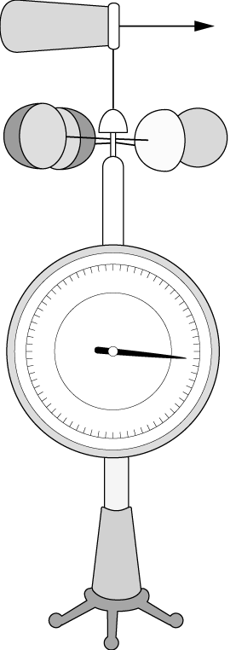

（ ）（1）可以觀察降雨的多寡。
（ ）（2）可以測量天氣溫度變化。
（ ）（3）可以判斷風吹的方向及風流動的速度。

2.新聞快報，最新颱風動態：「強烈颱風怪貓帶著
強風豪雨，請全臺居民嚴加戒備……」請問：
（ ）（4）上述強風的風速可以由什麼儀器測量出來？ 氣壓計 溫度計
風向風速儀 溼度計。
（ ）（5）上述豪雨到底累積了多少雨量，是由什麼儀器測量出來的？ 溼度計 雨量計 氣壓計
風向風速儀
3.下列哪些是珍惜水資源的正確做法，請打ˇ：
（ ）（6）節約用水，安裝省水裝置。
（ ）（7）設置廢水回收系統。
（ ）（8）保護河川及海洋生態。
（ ）（9）大量興建水庫，解決缺水的煩惱。

4.（ ）（10）哪一個是「省水標章」？
。

5.下圖是宜蘭、恆春地區的例年來每月氣溫、雨
量的變化圖，請將正確的說明打ˇ：
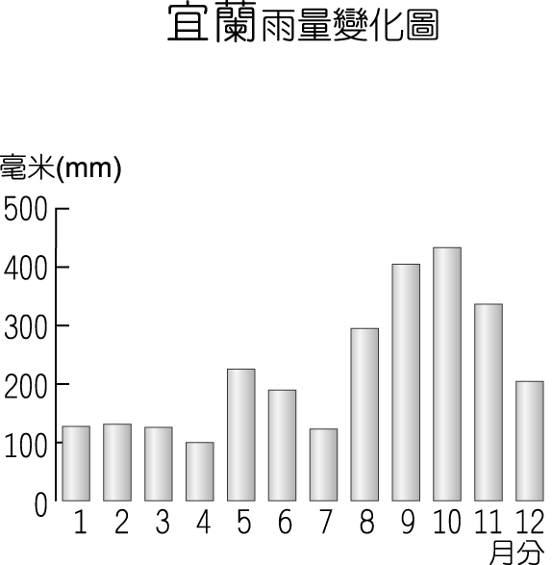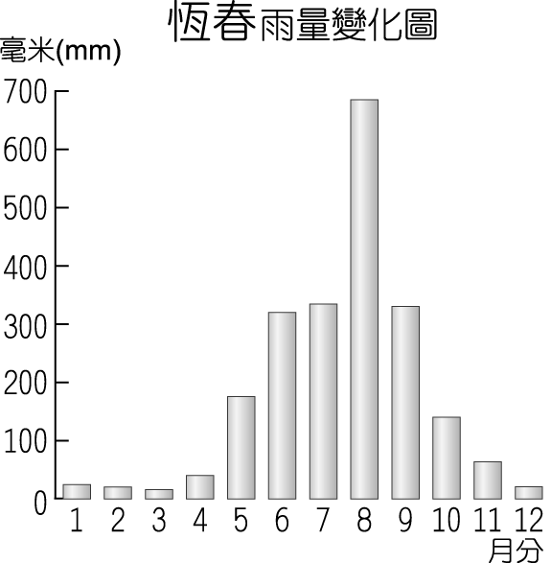
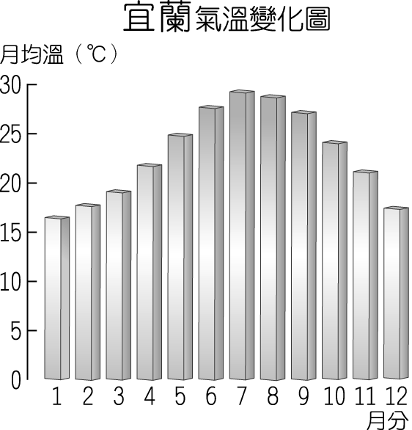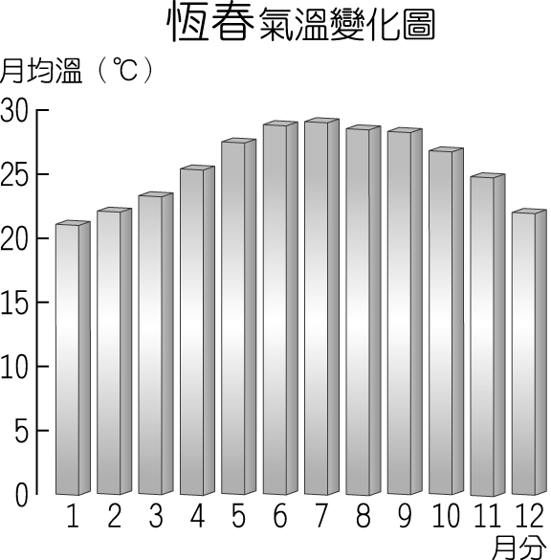
（ ）（11）宜蘭的降雨量較恆春多。
（ ）（12）宜蘭的冬季氣溫較恆春低。
（ ）（13）恆春的氣候較宜蘭濕冷。
（ ）（14）恆春的月均溫都在 20 ℃以上。
6.生活中哪些事情受到天氣變化的影響，請打
ˇ：
（ ）（15）山地陡峭，開發困難。
（ ）（16）寒流來襲，魚塭的魚被凍死。
（ ）（17）降雨量充足，農作物收成良好。
（ ）（18）過度使用地下水，使地層下陷。
（ ）（19）露營者用火不慎，引發森林大火。
（ ）（20）連日豪雨，山坡地發生土石流。

P.2
花蓮縣花蓮市明義國民小學106學年度第一學期四年級社會科期中定期評量試卷
四年 班號 姓名： 家長簽名：

【三、書讀萬卷，路行萬里題組】（每答1分，
3.小佑上課時知道了許多臺灣各地地名的由來故事，現在小佑想考考你，請你先將地名由來與
關鍵字進行配對，再選擇適當的答案：
A 石觀音 B 隆起的土丘
C 四季如春 D Ulay
（ ）（10）該地氣候宜人。（填代號）
（ ）（11）泰雅族語發音。（填代號）
（ ）（12）當地居民的信仰。（填代號）
（ ）（13）臺中市 中區的舊名。（填代號）

（ ）（14）小佑說某地的地名由來與先民拓墾
有關，這裡可能是哪裡？頭城 恆春 觀音 莿桐。
（ ）（15）小佑請你選出一個與上題同樣以
「人文特徵」命名的家鄉地名？
烏來 池上 大墩 莿桐。

將正確的說明打ˇ：（ ）1.烏山頭水庫有位在河流的下游。
（ ）2.烏山頭水庫有儲水的功能。
（ ）3.嘉南大圳可引水灌溉農田，種植作物。
（ ）4.曾文溪口的沼澤地，擁有豐富的食物，
每到冬天就會有黑面琵鷺前來棲息。
（ ）5.潮間帶的紅樹林區有可愛的彈塗魚。
（ ）6.牡蠣養殖帶有許多的招潮蟹，我們可以任意捕捉牠。
1.小佑與家人計畫連續假日到曾文溪口附近遊玩
玩，請根據下面曾文溪的圖片，將正確的說明打ˇ：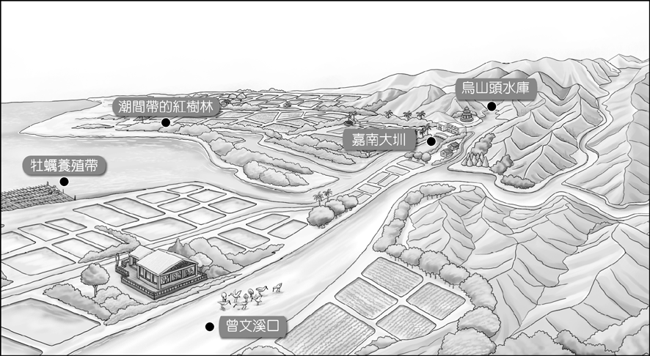
（ ）（1）烏山頭水庫位在河流的下游。
（ ）（2）烏山頭水庫有儲水的功能。
（ ）（3）嘉南大圳可以引水灌溉農田，種植作物。
（ ）（4）曾文溪口的沼澤地，擁有豐富的食物，每到冬天就會有黑面琵鷺前來棲息。
（ ）（5）潮間帶的紅樹林區有可愛的彈塗魚。
（ ）（6）牡蠣養殖帶有許多的招潮蟹，我們可以任意捕捉牠。

2.小佑的家鄉靠近海邊，有港口碼頭、海岸、
沙灘、潮間帶等景觀，請問：
（ ）（7）在潮間帶常見哪種植物，可以保護小佑家鄉的海岸？ 百合花
捕蠅草 仙人掌 紅樹林。
（ ）（8）小佑家鄉的沙灘區常會舉辦親水活動，下面哪一個選項是較有可能舉辦的活動？ 沙灘排球比賽 高空彈跳 自行車環島 划龍舟比賽。
（ ）（9）每當遊客離去，小佑家鄉的居民就會發起淨灘活動，請問是什麼原因呢？ 潮間帶常有特殊生物出沒 海水溫度異常升高 附近工廠開始排放汙水 沙灘常有遊客遺留垃圾。

共35分）

4.小佑阿公今年 75歲，下圖中的器物都是他年輕時，在日常生活中經常用到的物品，請問下面敘述分別與哪一個用具有關？（請填代號）
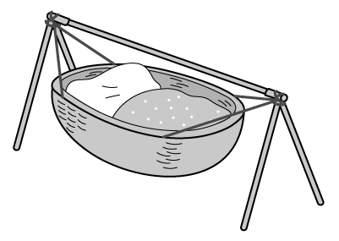A 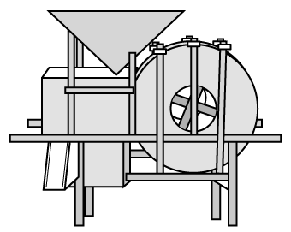B

C 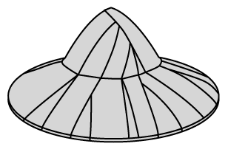 D

（ ）（16）小佑阿公小時候睡覺用的床。
（ ）（17）小佑阿公用這個工具研磨製成豆漿
。
（ ）（18）小佑阿公會帶著這個器具到田裡耕種。
（ ）（19）小佑阿公家有一種利用風力去除稻米中空殼、雜物和塵土的工具，所以小佑好喜歡去阿公家玩。

P.3
5.小佑阿公帶著小佑去參觀文物館，看到許多
資料及器物，請根據提示，幫他們正確配對（請填代號）：
A 番社采風圖 B 康熙臺灣輿圖
C 八掌溪義渡紀念碑
D 連杯 E 銃眼
（ ）（20）早期為了防禦敵人，用來射擊的射擊孔。
（ ）（21）象徵使用者能同心協力外，更代表著愛情、友誼與和平。
（ ）（22）從古地圖讓我們看出當時的地形與聚落分布。
（ ）（23）從圖畫可以了解早期原住民的生活方式。
（ ）（24）從碑文能讓我們了解早期家鄉的故事。
6.小佑和阿公從文物館導覽員的解說中，瞭解了
有關家鄉開發與信仰的故事，請將下列正確的
敘述打ˇ：
（ ）（25）早期原住民的生活方式是耕種、採集、捕魚、打獵。
（ ）（26）漢人渡海來臺後，生活方式改成以狩獵為主。
（ ）（27）在開發的過程中最容易產生的衝突
是：石油與黃金。
（ ）（28）市街發展的原因主要是交通便利、人口聚集與買賣興盛。
（ ）（29）祖靈信仰與自然崇拜是原住民的信仰。
（ ）（30）大天后宮祭拜媽祖是來臺 漢人祭
祀故鄉神明重要的精神寄託。
（ ）（31）天主教與基督教是由西方傳教士傳入的信仰。

7.透過阿公的陪伴，小佑明白了「讀萬卷書，不
如行萬里路」的道理，我們可以透過哪些方法了解家鄉開發的過程，請打ˇ：
（ ）（32）出國遊玩。
（ ）（33）閱讀相關書籍。
（ ）（34）詢問家鄉長輩。
（ ）（35）研究家鄉保存下來的文物。
P.4

